Номер в геральдическом реестре  Ульяновской области | Дата внесения  в геральдический реестр  Ульяновской области | Название официального символа | Регистрационный номер  в Государственном геральдическом  регистре Российской Федерации  и дата внесения | Цветное графическое  изображение (рисунок)  официального символа  (в действующей редакции) | Геральдическое описание  официального символа (текст)  с указанием автора/авторов  (в действующей редакции) | Решение об утверждении  (об изменении)  официального символа | Место хранения  официального символа
1 | 2 | 3 | 4 | 5 | 6 | 7 | 8
252 | 27.02.2017 | Флаг  Поспе-  ловского сельского  поселения | № 9426 от 27.06.2014 | 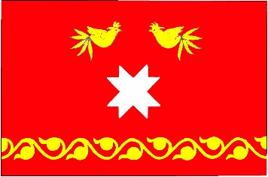 | Прямоугольное полотнище красного цвета  с отношением ширины к длине 2:3, в центре которого – косой вырубной крест серебряного цвета, выше которого – летящие навстречу друг другу две птицы, золотые с распущенными хвостами и поднятыми крыльями, а ниже которого – полоса орнамента золотого цвета в виде тонкой волнистой линии с направленными к древку круглыми листьями с отростком под/над каждой волной.  Флаг разработан Сергеем Ивановым, художником  (г. Ульяновск). | Решение Совета депутатов  муниципального  образования  Поспеловское  сельское  поселение  от 08.05.2014  № 38 | Администрация  муниципального  образования  Поспеловское  сельское поселение

